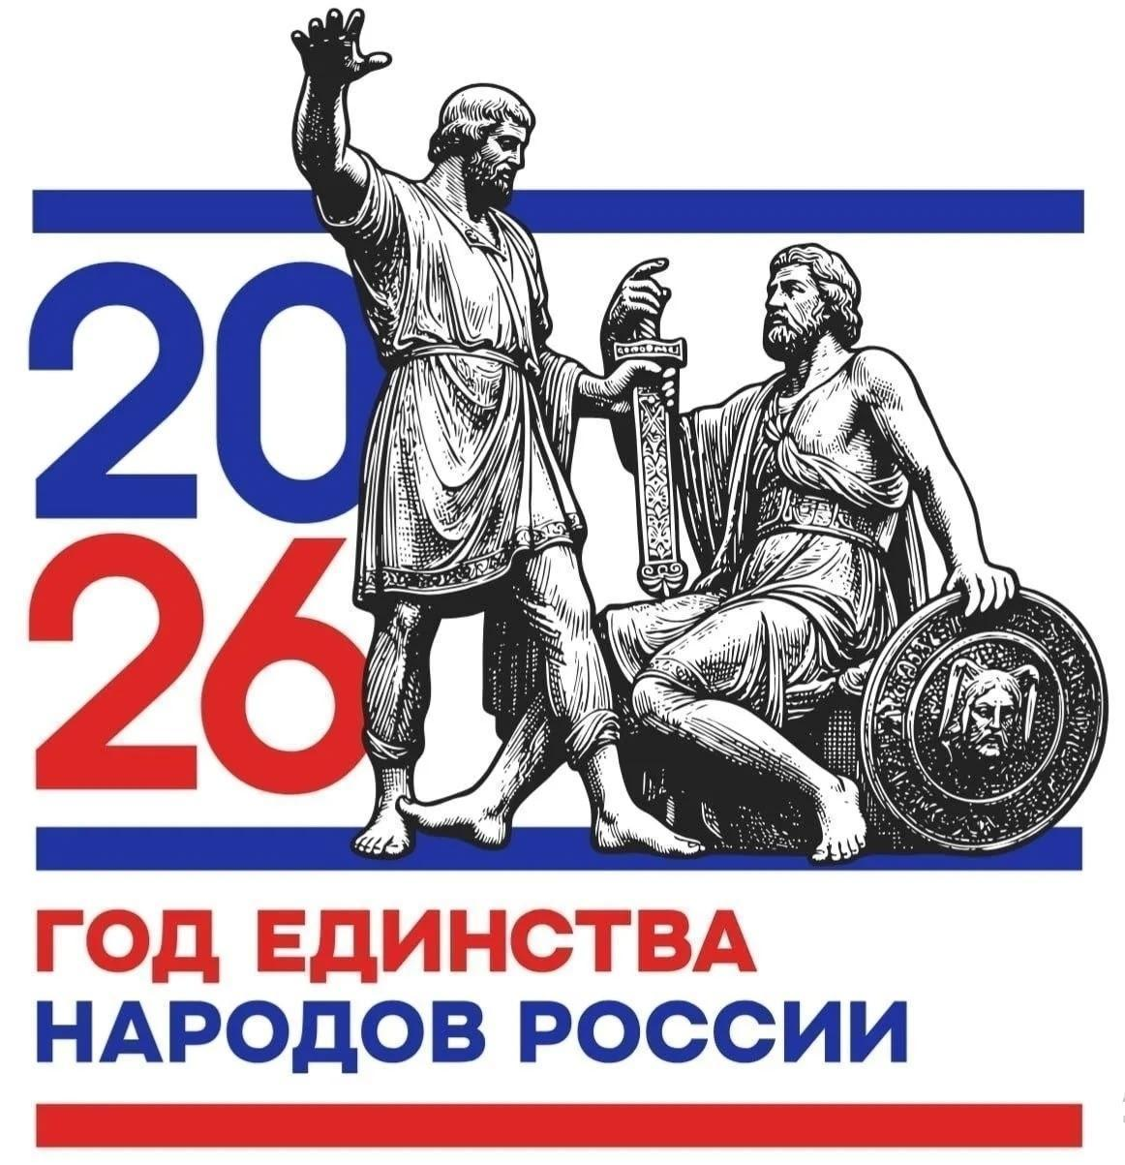
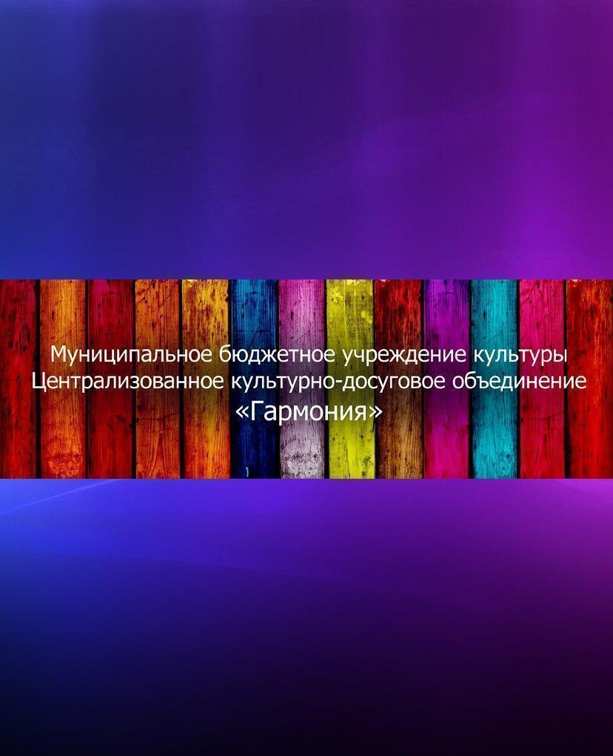
АФИША МЕРОПРИЯТИЙ
в УК МБУК ЦКДО «Гармония»
07.09-13.09.2026
https://vk.com/mbukgarmoniya
*Возможны изменения во времени, в связи с техническими возможностями
Дата | Время *  Цена билета | Название мероприятия 0+ | Учреждения культуры  Место проведения мероприятия  (ссылка на группу в ВК)
7  Сентября | 16:00  Вход свободный | Игровая программа «Если добрый ты» 6+ | СДК п. Юбилейный  https://vk.com/public210543192
8  Сентября | 13:00  Вход свободный | Кинопоказ «Афоня»  активное долголетие 55+ | Кабожский СДК  https://vk.ru/club141090643
 | 17:00  Вход свободный | Клуб «Подросток», «Ответственность за поступки» 6+ | Песский СДК  https://vk.com/dk_pes
 | 16:00  Вход свободный | Познавательный час «Язык живая душа народа» 6+ | Анциферовский СДК  https://vk.com/club203320816
 | 16:00  Вход свободный | Тематический час «О моей России» 6+ | СДК п. Юбилейный  https://vk.com/public210543192
 | 13:00 вход свободный | Кинопоказ «Афоня» активное долголетие 55+ | Кабожский СДК  https://vk.ru/club141090643
 | 15:00 вход свободный | Тематическая беседа «От края и до края» к году Единства Народов России 55+ | Кабожский СДК  https://vk.ru/club141090643
9  Сентября | 14:00  Вход 150 руб. | Мастер - класс «Выжигание» 6+ | Кабожский СДК  https://vk.com/club141090643
 | 14:00  Вход свободный | Литературная гостиная «Переведи часы назад», посвященная творчеству Ларисы Рубальской 55+ | Дворищский СДК  https://vk.com/sdkdvorishch
 | 16:00  Вход свободный | Информационный час «Мы едины, значит мы непобедимы» 6+ | Анциферовский СДК  https://vk.com/club203320816
 | 15:00  Вход свободный | Игровая программа «Традиционные национальные игры» 0+ | СДК п.Горный  https://vk.com/id351178473
 | 16:00  Вход свободный | Тематический час «Мы против террора» 6+ | СДК п.Юбилейный  https://vk.com/public210543192
 | 17:00  Вход свободный | Творческая встреча «Возраст жизни не помеха» 55+ | СДК п.Юбилейный  https://vk.com/public210543192
 | 17:00  Вход свободный | Кружок «Художественное слово» Знакомство 6+ | Песский СДК  https://vk.com/dk_pes
10  сентября | 16:00  Вход свободный | Игровая программа «Мой четвероногий друг» 6+ | СДК п. Юбилейный  https://vk.com/public210543192
 | 18:00  Вход свободный | Интеллектуальная игра «Что? Где? Когда?» 55+ | Миголощский СДК  https://vk.com/club130624107
11  Сентября | 14:00  Вход свободный | Творческая встреча «Деревенские посиделки»55+ | Минецкий СДК  https://vk.com/club156026451
 | 16:00  Вход свободный | Турнир по настольному теннису 12+ | Дворищский СДК  https://vk.com/sdkdvorishchi
 | 16:00  Вход свободный | Настольные игры 6+ | Анциферовский СДК  https://vk.com/club203320816
 | 16:00  Вход 150 руб. | Мастер-класс по ДПИ «Ночной пруд» 0+ | СДК п.Горный  https://vk.com/id351178473
 | 17:00  Вход свободный | Тематический час «Алкоголь-враг народа» 12+ | СДК п. Юбилейный  https://vk.com/public210543192
 | 14:00  Вход свободный | Информационный час «Вич. Мы за здоровый образ жизни» 6+ | Кабожский СДК  https://vk.ru/club141090643
 | 15:00  Вход свободный | Настольные игры 6+ | Кабожский СДК  https://vk.ru/club141090643
 | 18:30  Вход свободный | Турнир по шашкам «Твой ход» 12+ | Миголощский СДК  https://vk.com/club130624107
12  Сентября | 20:00  Вход 100 руб. | Литературный квест «Там где живут чудеса»12+ | Минецкий СДК  https://vk.com/club156026451
 | 14:00  Вход  свободный | Игровая программа «Сентябрьский переполох» 6+ | Дворищский СДК  https://vk.com/sdkdvorishchi
 | 14:00  Вход свободный | Квест «По злодеям русских сказок» 6+ | Кабожский СДК  https://vk.com/club141090643
 | 16:00  Вход 150 руб. | Мастер-класс «Астры из фоамирана» 6+ | Анциферовский СДК  https://vk.com/club203320816
 | 17:00  Вход свободный | Кружок «Узоры» Знакомство с народными промыслами 6+ | Песский СДК  https://vk.com/dk_pes
 | 18:30  Вход 150 руб. | Программа «Обо всём на свете» 12+  (Пушкинская карта) | Миголощский СДК  https://vk.com/club130624107
 | 18:30  Вход 100 руб. | Пушкинская карта Мастер класс по ДПИ 12+ | Песский СДК  https://vk.com/dk_pes
 | 19:00  Вход 100 руб. | Подростковый клуб «Академия звука» 12+ | СДК п. Юбилейный  https://vk.com/public210543192
13  Сентября | 12:00  Вход 200 руб. | Познавательная игра «Народов много-страна одна»6+ | Минецкий СДК  https://vk.com/club156026451
13  Сентября | 20:00  Вход 100р. | Танцевальная программа «Счастливы вместе»12+ | Минецкий СДК  https://vk.com/club156026451
13  Сентября | 14:00  Вход свободный | Игра «Угадай мелодию» 6+ | Миголощский СДК https://vk.com/club130624107
13  Сентября | 15:00  Вход свободный | Соревнования по теннису ко всемирному дню трезвости 6+ | СДК п.Горный  https://vk.com/id351178473
 | 16:00  Вход свободный | Развлекательная программа «Пословицы и поговорки народов России» 6+ | Анциферовский СДК  https://vk.com/club203320816

